# 高等数学A 大练习5

（大练习3.4.5截取前两章教材习题进行轮换式复现）

1.

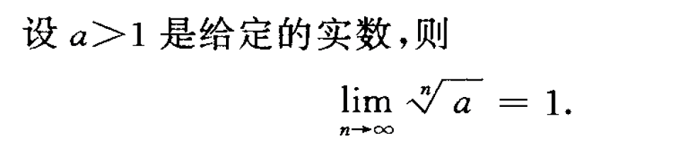

2.

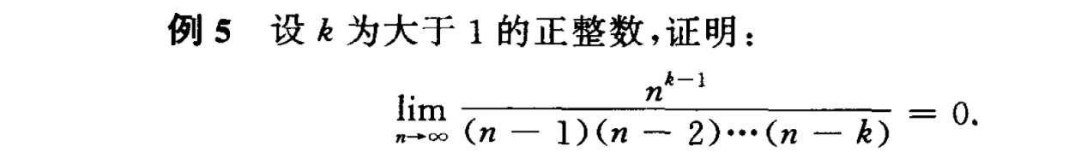

3.



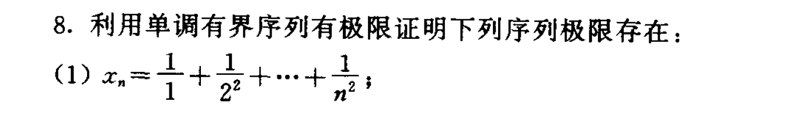

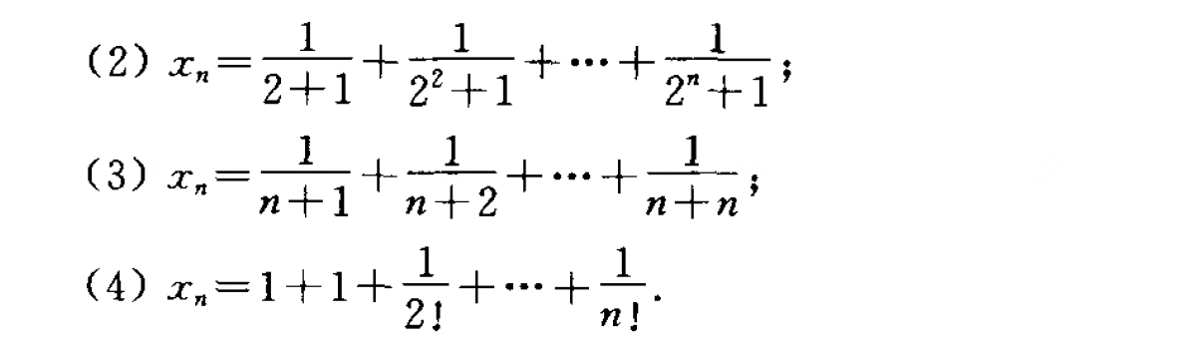

5.

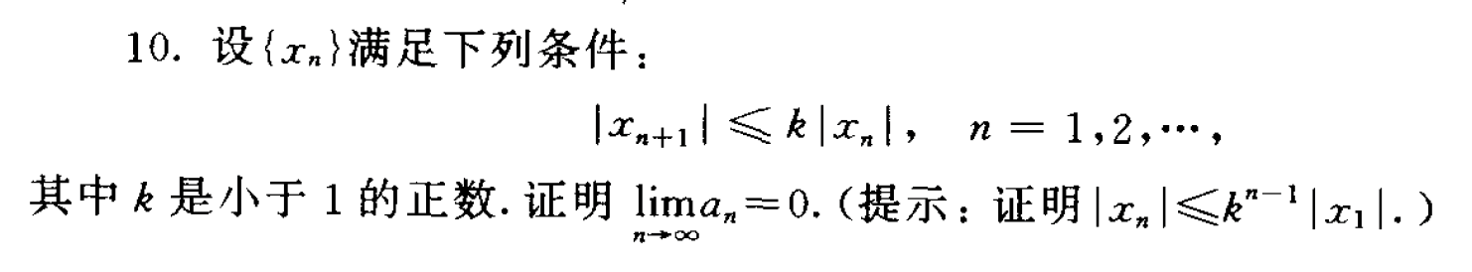

6.



7.

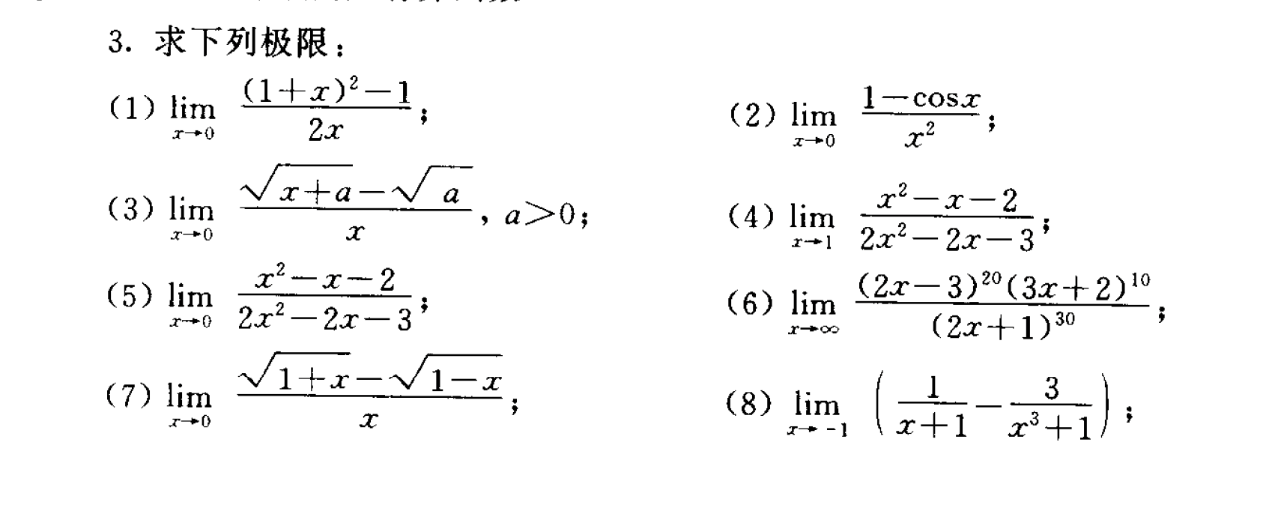

8.

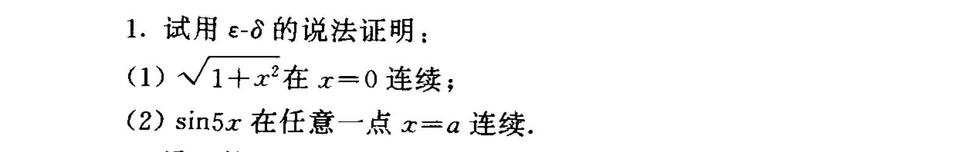

9.



10.

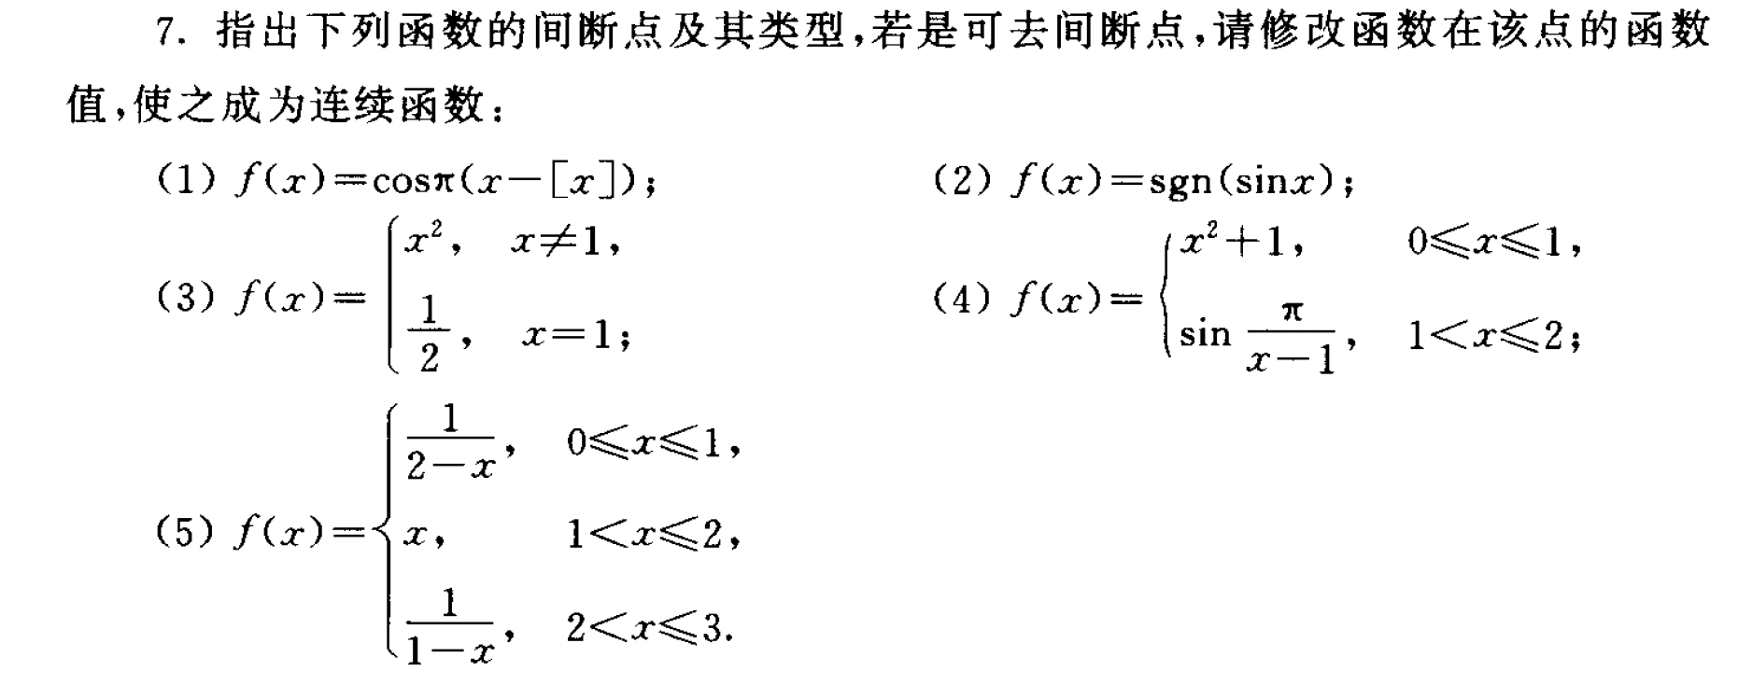

11.

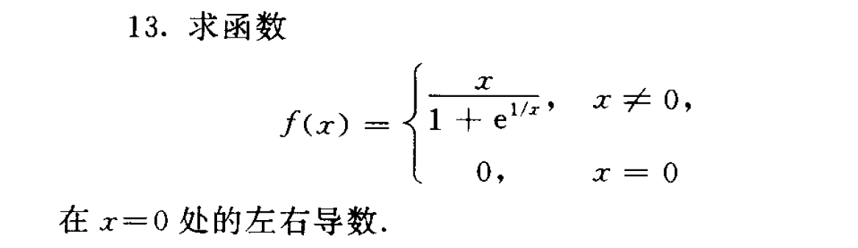

12.求导

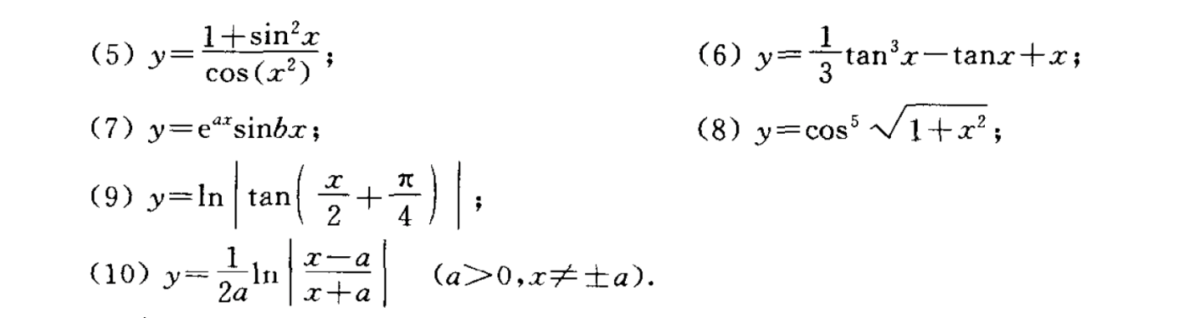

13.求导

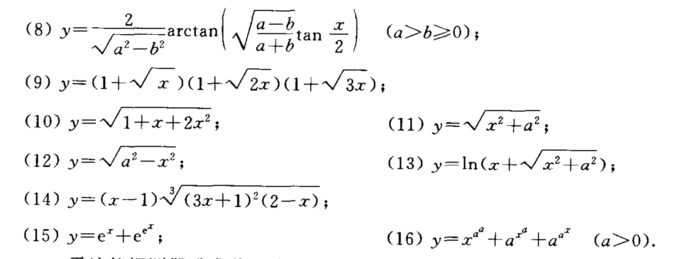

14.

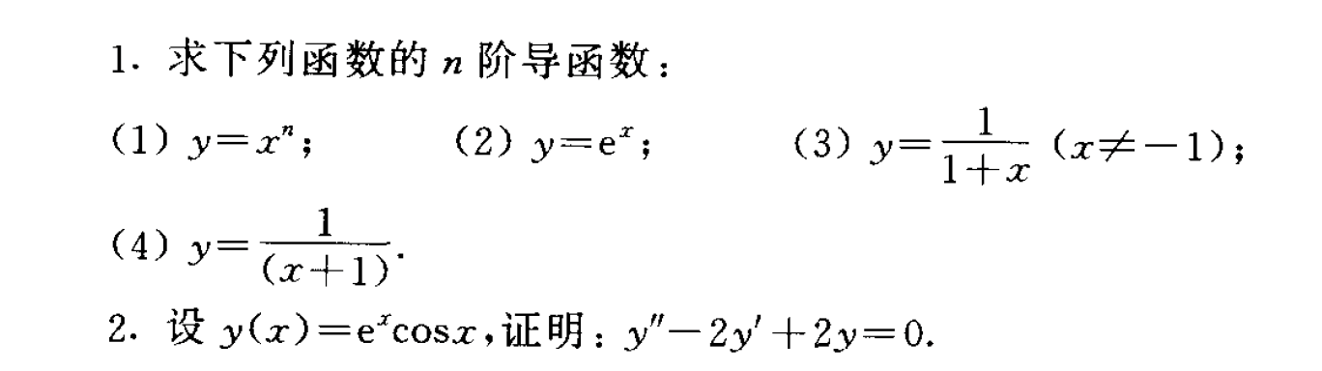

1. 求不定积分

